Сумська міська рада
Виконавчий комітет
РІШЕННЯ

від 04.07.2019 № 362

Про демонтаж незаконно встановлених/розміщених елементів благоустрою, тимчасових (металевих) гаражів, тимчасових споруд для провадження підприємницької діяльності, побутового, соціально-культурного чи іншого призначення на території міста Суми

З метою впорядкування розміщення елементів благоустрою, тимчасових (металевих) гаражів, тимчасових споруд для здійснення підприємницької діяльності на території міста Суми, враховуючи пропозиції засідання комісії з питань демонтажу незаконно встановлених/розміщених елементів благоустрою, тимчасових (металевих) гаражів, тимчасових споруд для провадження підприємницької діяльності, побутового, соціально-культурного чи іншого призначення на території міста Суми (протокол № 3 від 03.07.2019), відповідно до Порядку демонтажу незаконно встановлених/розміщених елементів благоустрою, тимчасових (металевих) гаражів, тимчасових споруд для провадження підприємницької діяльності, побутового, соціально-культурного чи іншого призначення на території міста Суми, затвердженого рішенням Сумської міської ради від 6 лютого 2019 № 4505-МР, керуючись частиною першою статті 52 Закону України «Про місцеве самоврядування в Україні», виконавчий комітет Сумської міської ради

ВИРІШИВ:

- Управлінню архітектури та містобудування Сумської міської ради (Кривцов А.В.) строком до 04.07.2019 (включно) вжити заходів до щодо попередження про проведення демонтажу незаконно встановлених/розміщених елементів благоустрою, тимчасових (металевих) гаражів, тимчасових споруд для провадження підприємницької діяльності, побутового, соціально-культурного чи іншого призначення на території міста Суми згідно з додатком.
2. У разі невиконання власником об’єкта, що підлягає демонтажу, вимог щодо усунення порушень чинного законодавства України, комісії з питань демонтажу незаконно встановлених/розміщених елементів благоустрою, тимчасових (металевих) гаражів, тимчасових споруд для провадження підприємницької діяльності, побутового, соціально-культурного чи іншого призначення на території міста Суми (Войтенко В.В.) вжити відповідних заходів строком до 05.09.2019 (включно).

- Управлінню патрульної поліції в Сумській області (Калюжний О.О.) рекомендувати забезпечити охорону громадського порядку та публічної безпеки під час проведення демонтажу.

4. Контроль за виконанням даного рішення покласти на першого заступника міського голови Войтенка В.В.

Міський голова О.М. Лисенко

Кривцов 700-103
Розіслати: до справи, членам комісії.

Додаток
до рішення виконавчого комітету
від 04.07.2019 № 362

ПЕРЕЛІК
елементів благоустрою, тимчасових (металевих) гаражів, тимчасових споруд для провадження підприємницької діяльності, побутового, соціально-культурного чи іншого призначення на території міста Суми

№  з/п | Об’єкт | Адреса | Власник  (користувач) | Фото об’єкта
1 | 2 | 3 | 4 | 5
1. | Металева конструкція (мала архітектурна форма) | проспект Михайла Лушпи, біля буд. 23 (на зупинці громадського транспорту) | Невідомий | 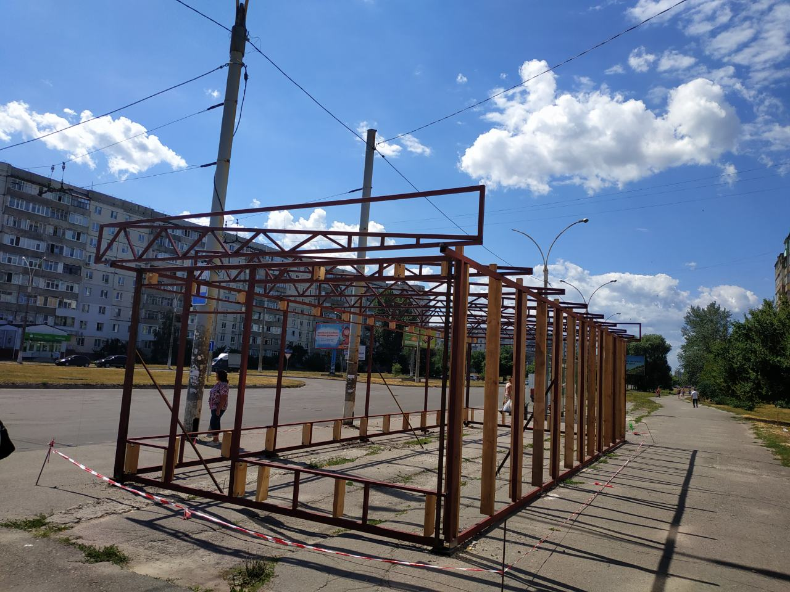

Начальник управління
архітектури та містобудування
Сумської міської ради – головний архітектор А.В. Кривцов

